Zaniklá středověká ves Svídna

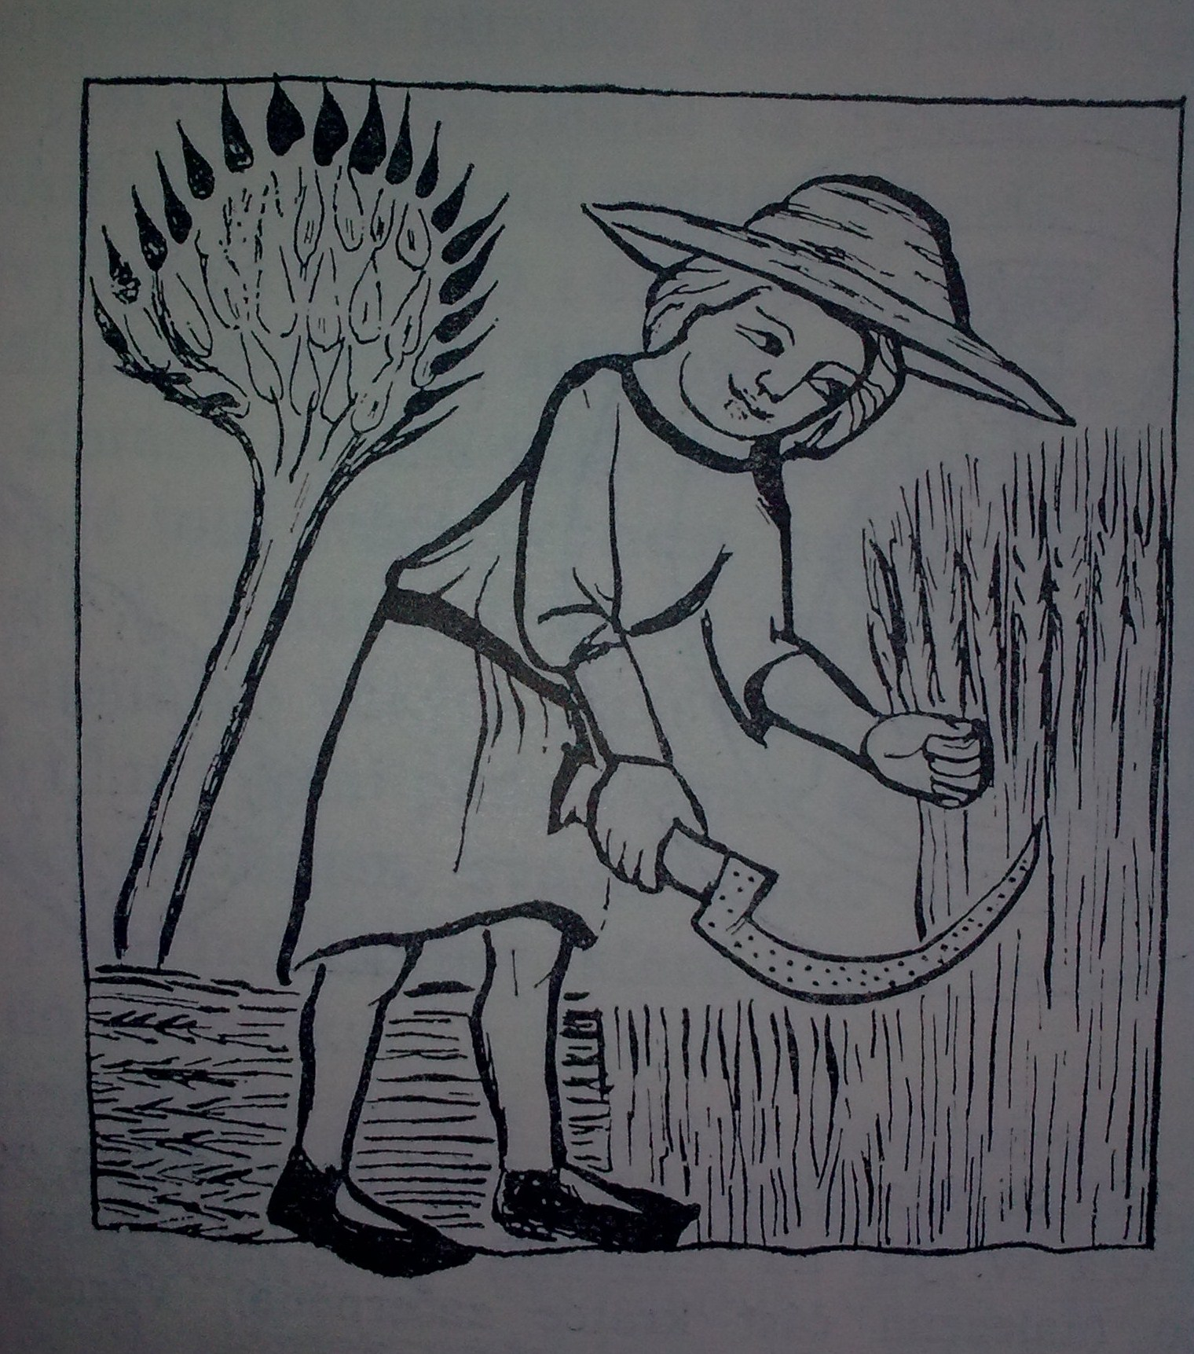

Zaniklá středověká ves Svídna, se nachází v dnešním katastru obce Drnek., což je asi 10km na západ od Slaného (bývalý okres Kladno).
Etymologové soudí, že název Svídna vznikl podle keřů, do dnes vegetujících kolem zaniklé vsi. Tyto keře nesou název svídna krvavá (Corpus sanguinea), na podzim se jejich listy zbarví ze zelené na temně červenou barvu.
Vznik Svídny klademe někdy na počátek 13. století a její zánik na konec 15. a počátek 16. století. Podle většiny archeologických nálezů byla Svídna opuštěna bez násilí. Nejsou zde žádné stopy požárů, ale uklizené vnitřky pecí, prázdné úkryty na cennosti, žádné celé ve spěchu zanechané nádoby. Za přibližně 200 let její existence víme, že Svídna byla spíše sídlištěm slabým, v jejím okolí se nacházela ne příliš kvalitní půda a byly zde i problémy s vodním režimem. Podle písemných pramenů byla Svídna opouštěna sedláky zvolna. Hlavním důvodem byly především měnící se hospodářské podmínky, spojené s prosazováním panského velkostatku. Poslední písemný pramen hovořící o Svídně sice pochází z roku 1522, ale nevíme jistě, zda Svídna, již nebyla zcela opuštěná.
Svídna je považována za jednu z prvních celokamenných vesnic, i když již v raném středověku znali techniku opracovaní kamene, na vybudování většiny vesnic se používaly jiné stavební materiály (např. kmeny stromů, proutí, hlína). Neznamená to však, že zde byl použit pouze kámen, ale že převládal nad jinými použitými materiály.
Svídna zaujímala polohu přibližně 245 x 170 m (to je přibližně asi 4,1 ha), je klasifikována jako vesnice návesního typu. Jádro vsi tvoří obdélníková náves o rozměrech 156 x 38 – 39 m. Počet parcel je možné určit na 14 (jsou číslovány 1-14). Na základě povrchových měření, můžeme určit nejmenší usedlost o rozměrech 21x 41,75m ( parc.. č. 1), na její dvůr připadá plocha 5 a. a na zahradu 5, 2a . Největší usedlostí je parc. č. 13 o rozměrech 21 x 25m , na její dvůr připadá plocha 6,5a a zahradu 9, 2 a . Parcela č. 14 je svojí rozlohou považována za tzv. „rezidenční“ dvůr, jedná se o rozsáhlý stavební komplex. Nalézá se v ní mohutná destrukce, pravděpodobné pozůstatek věže a trojdílné stavení při západní straně dvora, které má hluboké sklepy, jediné bezpečně prokazatelné na lokalitě.
Většina usedlostí byla vybudována stejným stavebním postupem. Těžba kamene probíhala v těsném sousedství rozestavěné vsi, na jejím jižním okraji, kde jsou zjištěny lomy. Těžil se zde slínovec (opuka), který byla používán na stavbu usedlostí. Kameny se nemusely příliš opracovávat, setkáváme se zde s mušlovitým odrážením povrhu, při úpravě líce.
Podle klasifikace fragmentů keramiky, tvoří většinu náplně běžné hrnce s výdutí v horní části nádoby občas vybavené páskovým uchem. Ve výzdobě se objevuje hustě rytá šroubovice, která uplatňuje kolek zvaný „rádýlko“ a ve značné míře červená malba vodorovných linií, vlnic a girland, případně kombinace těchto prvků. Nálezy zlomků také přispěly k posouzení vnější kontaktů Svídny a to s městským trhem, na němž byla vesnice stále více závislá.
Svídna byla objevena povrchovým průzkumem v roce 1966. V roce 1967 zde proběhl průzkum geodeticko-topografický a v roce 1968 zde probíhaly různé prospekční práce, především geofyzikální průzkum. Vlastní archeologický výzkum započal v roce 1969. Nejdříve byly odkryty postupně usedlosti č. 3, 2 a 1, její celé jádro pak v roce 1973, tímto byla ukončena první etapa prací, v těchto letech byla prozkoumaná celková plocha o rozměrech 42 arových čtverců, přičemž rozložení sond umožňoval bezpečnou kontrolu ještě další plochy a to 10 a, jejíž odkrytí se zdálo už nadbytečné.
Usedlost č.1 zaujímá plochu přibližně 20 x 24m, ležící ve sv. rohu vsi a tvoří její okraj.
Při západní straně dvora se nacházel obytný objekt. Ten byl tvořen z komory, jizby a síně. V jizbě byla nalezena pec v sz. rohu. Pec byla vystavěna z opukových lomených kamenů, uvnitř se nacházely slepencové kameny a vnitřek byl vymazán jílem.
Nálezový fond z usedlosti č. 1 obsahuje množství keramických zlomků. Většina keramiky je pálena tvrdě, převládá červený a žlutavý tón. Největší procento tvoří zlomky hrncovitých nádob. Na ploše této usedlosti se však nalezlo nejméně kovových zlomků. V nálezech kostí se objevuje tur, prase, ojediněle ovce nebo koza, husa domácí a značné množství zlomků koňských kostí.
Usedlost č. 2 zaujímá plochu přibližně 21 x 18-22 m, na severní straně dvora leží zahrada. Z návsi se do dvora vstupovalo vraty 300 cm širokými. Při západní straně dvora se nacházel obytný objekt o max. rozměrech 5, 40 x 19, 60m. Objekt byl trojdílný skládal se ze síně, komory a jizby. V jizbě se nacházela pec v sz. rohu.(podobné jako u usedlosti č. 1) Také v této usedlosti tvoří většinu nálezového fondu keramické úlomky, převládají hrncovité nádoby s vrcholně středověkou profilací. Také zde bylo nalezeno menší množství železných předmětů a železných zlomků k nejvýznamnějším patří plužní otka, pružinové nůžky, zbytek uzdy.
Usedlost č. 3 patří k největším usedlostem v celé vesnici. Je složena ze 3 částí: z vlastního domu,z boční zahrady a z velké zadní zahrady. Vlastní dvůr usedlosti má lichoběžníkovitý tvar o rozměrech 25-27 x 23-28m. Na západní straně, tedy pří vstupu do dvora vlevo, byl odkryt obytný trakt. Byl tvořen z několika částí: ze stáje, jizby, síně, komory a sklepa. Celý obytný trakt měří 7, 40 x 18m. Obytné jádro můžeme označit jako trojdílný komorový dům. V jizbě byla nalezena pec v sz. rohu, vnější plášť pece je stavěn z pečlivě srovnané opuky, dno a vnitřní klenba je z tepelně odolnějších slepencových kamenů, mezery jsou vymazány hlínou. Nálezový fond usedlosti č. 3 je velmi bohatý, pochází z něj velké množství keramických zlomků, které je možné bezpečně datovat do 13. století. Jsou to hrnce s jednoduše seříznutými okraji a jeden větší zlomek zvonovité misky. Převládá rytá lineární výzdoba. Kromě zlomků keramiky jsou zde velmi početné nálezy železa. Nejvýznamnějším nálezem je velká sekera nalezena při severní zdi komory. Další fragmenty patří srpu, noži, zlomku třmenu, podkovy, šipka ke střelbě lukem, závěsný zámek, klíčový štítek a další.
I když výsledky žádného jednotlivého archeologického výzkumu nám samozřejmě nemohou vykreslit každodenní život ve středověké vesnici, můžou nám pomoci svými rysy nahlédnout do hmotné kultury středověku a do jeho hospodářského vývoje.

Přílohy:

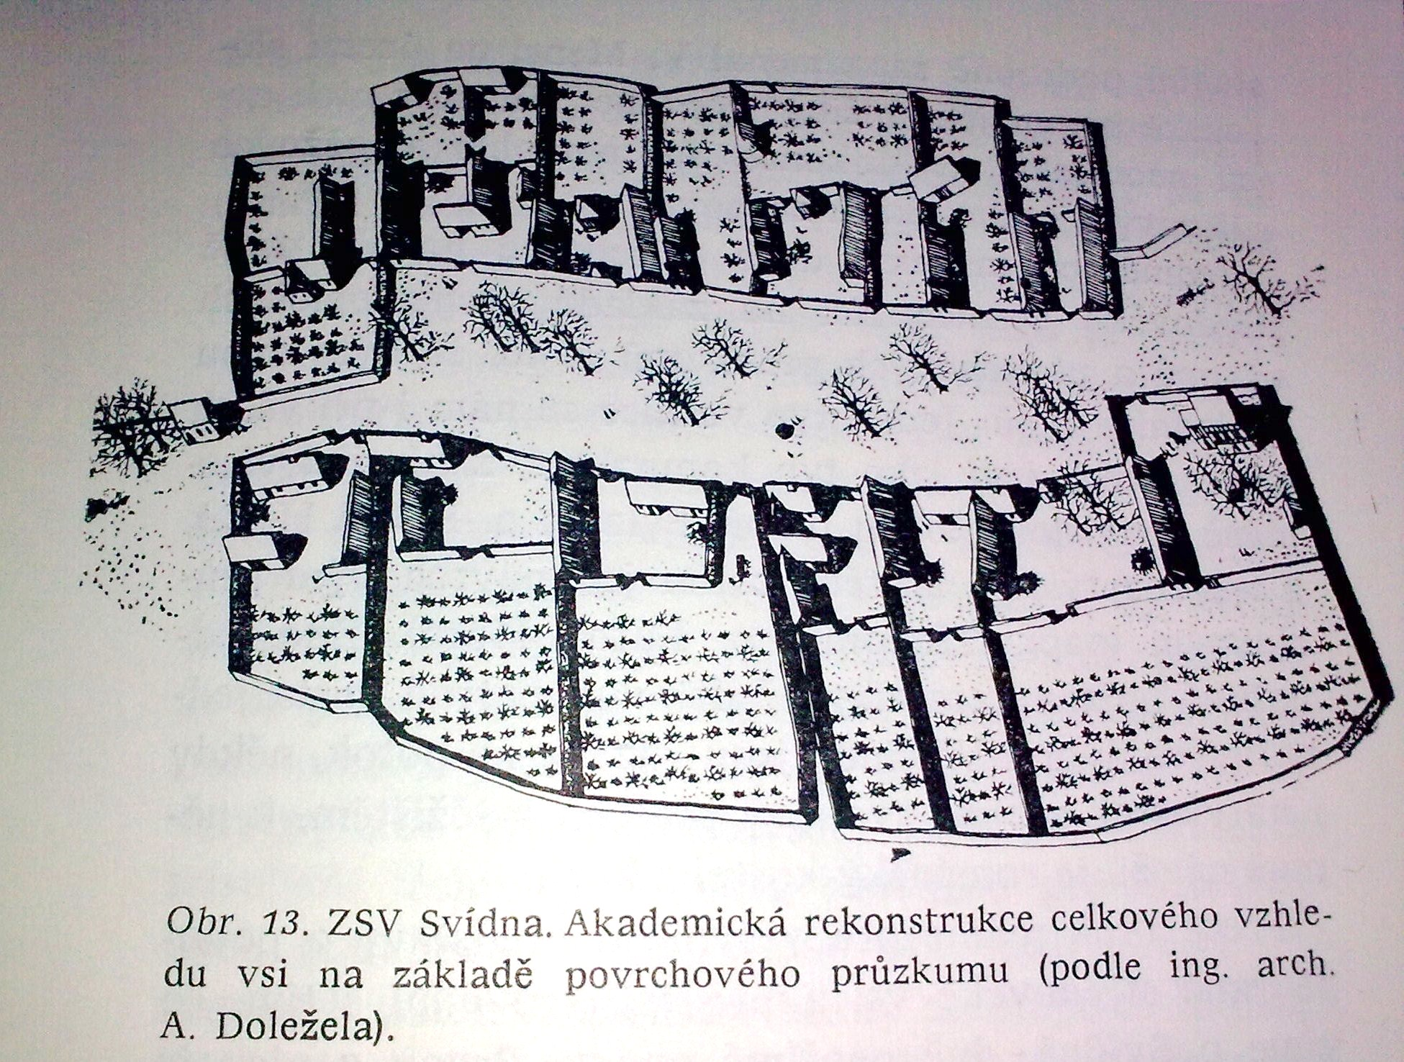
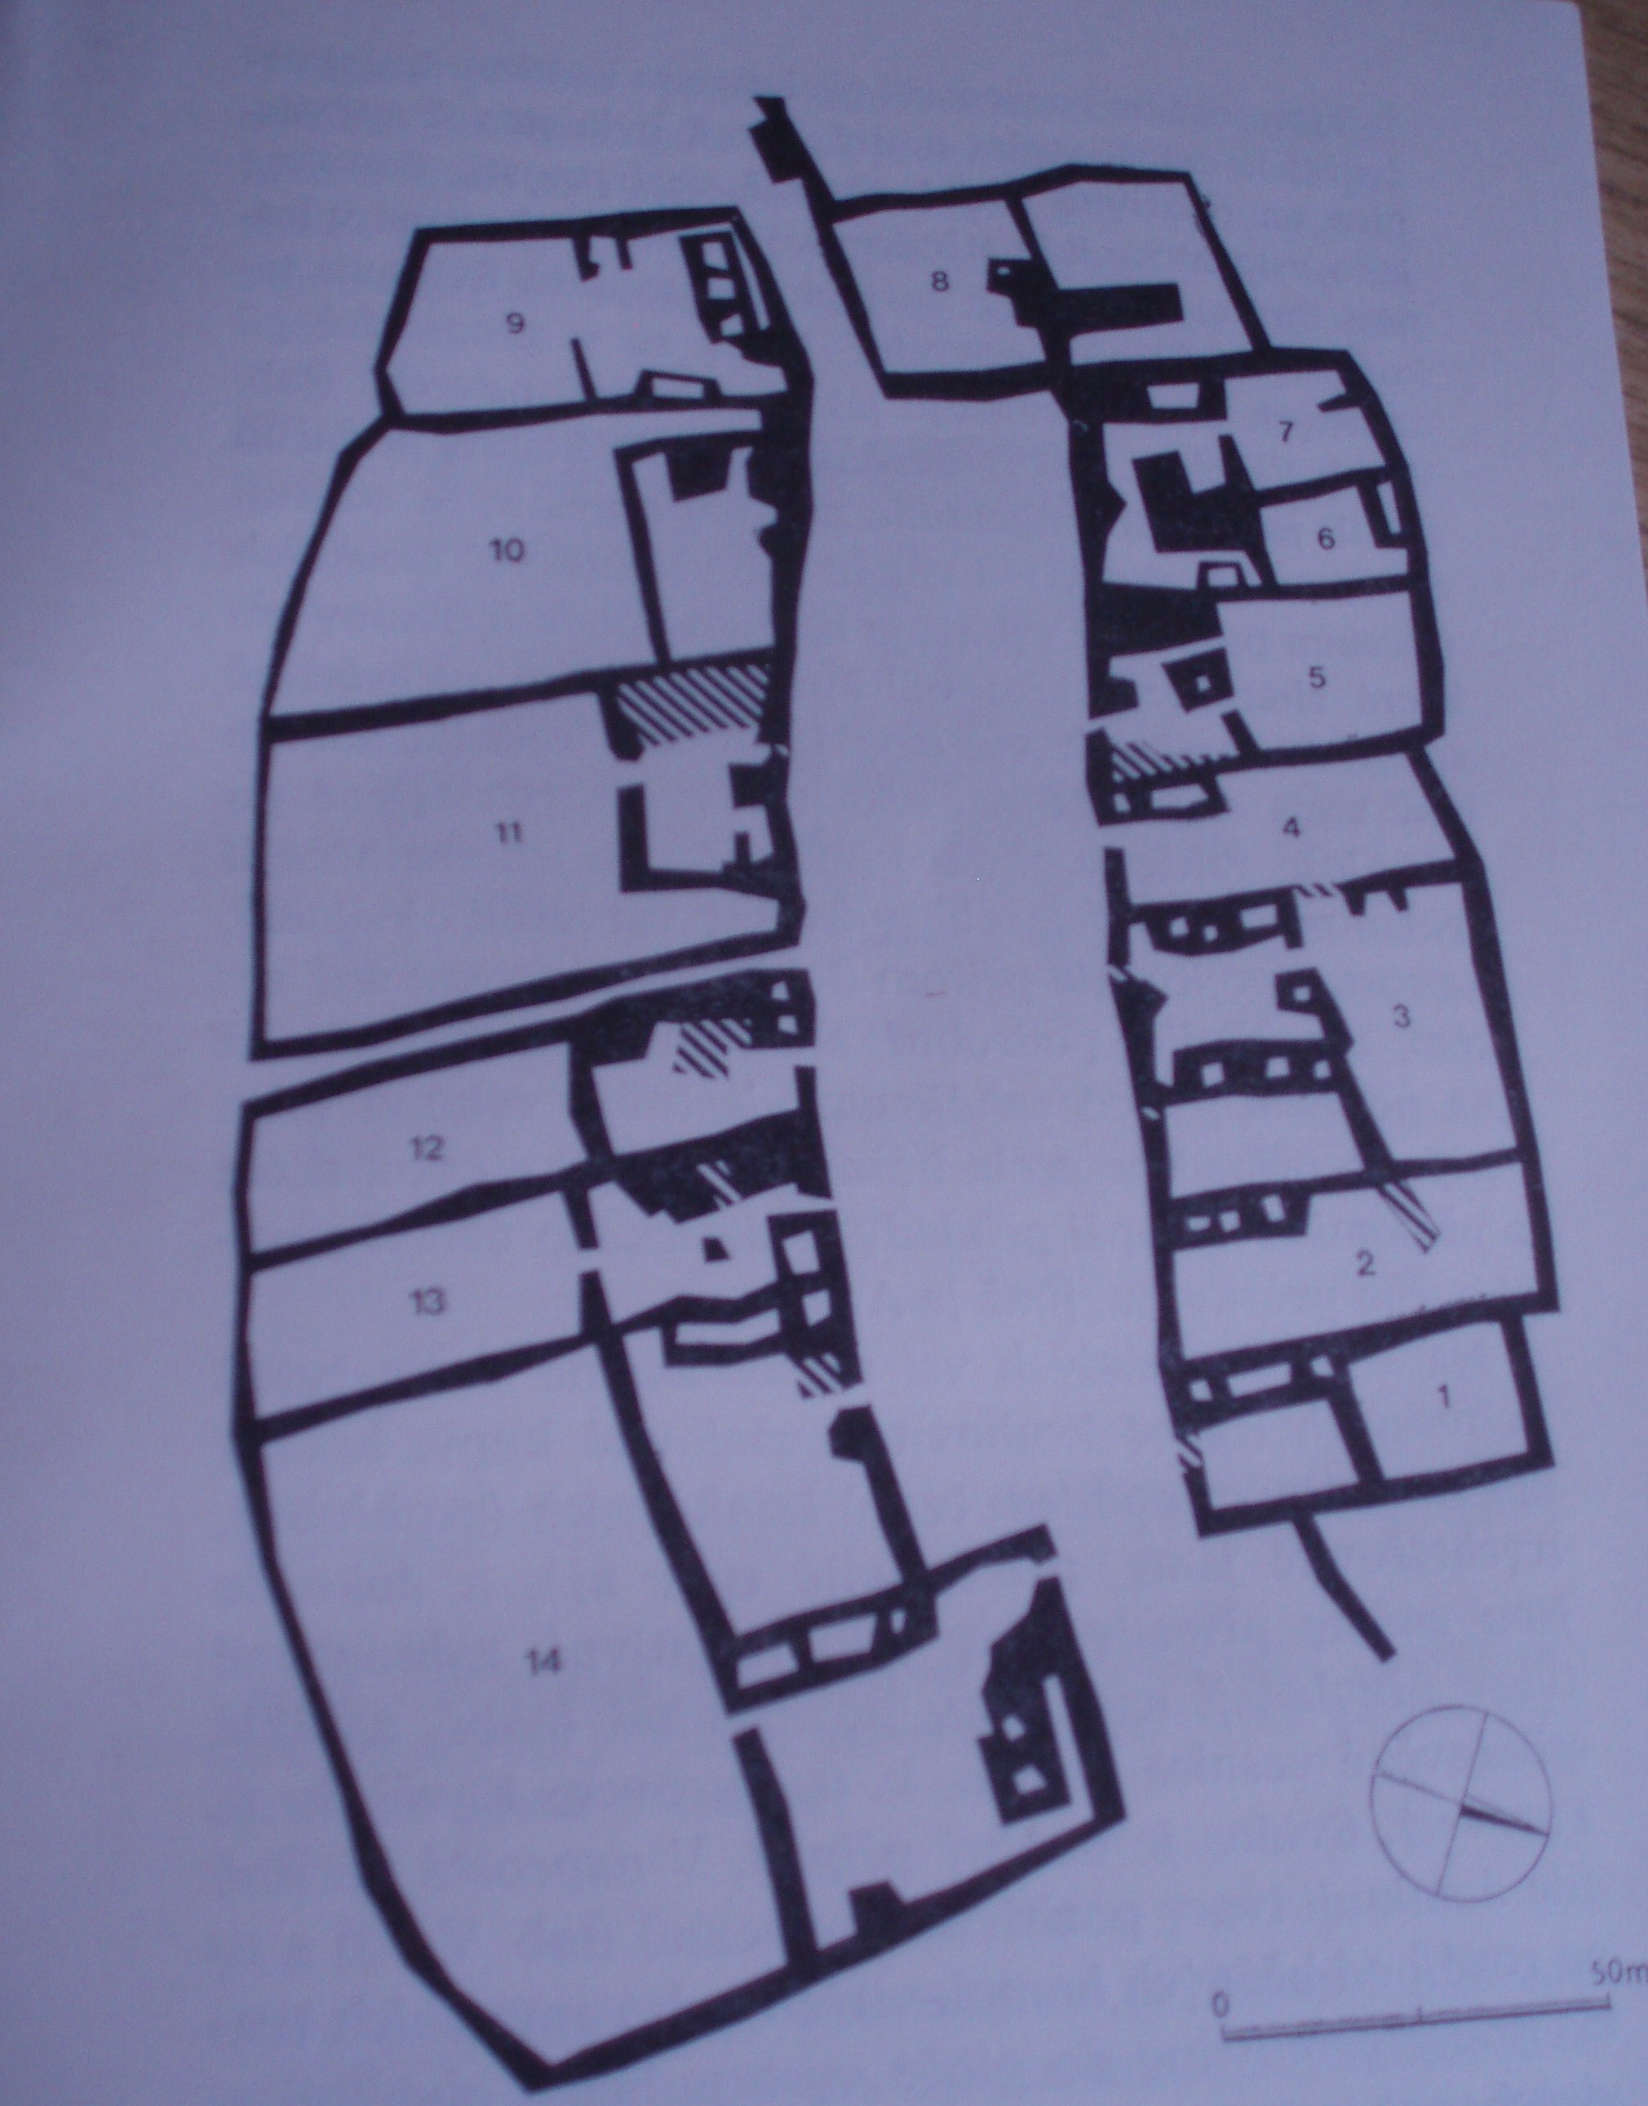
Obr. 1 ZSV Svídna (k.ú. Drnek, o. Kladno)
Půdorys vsi zjištěný studiem reliéfů destrukcí

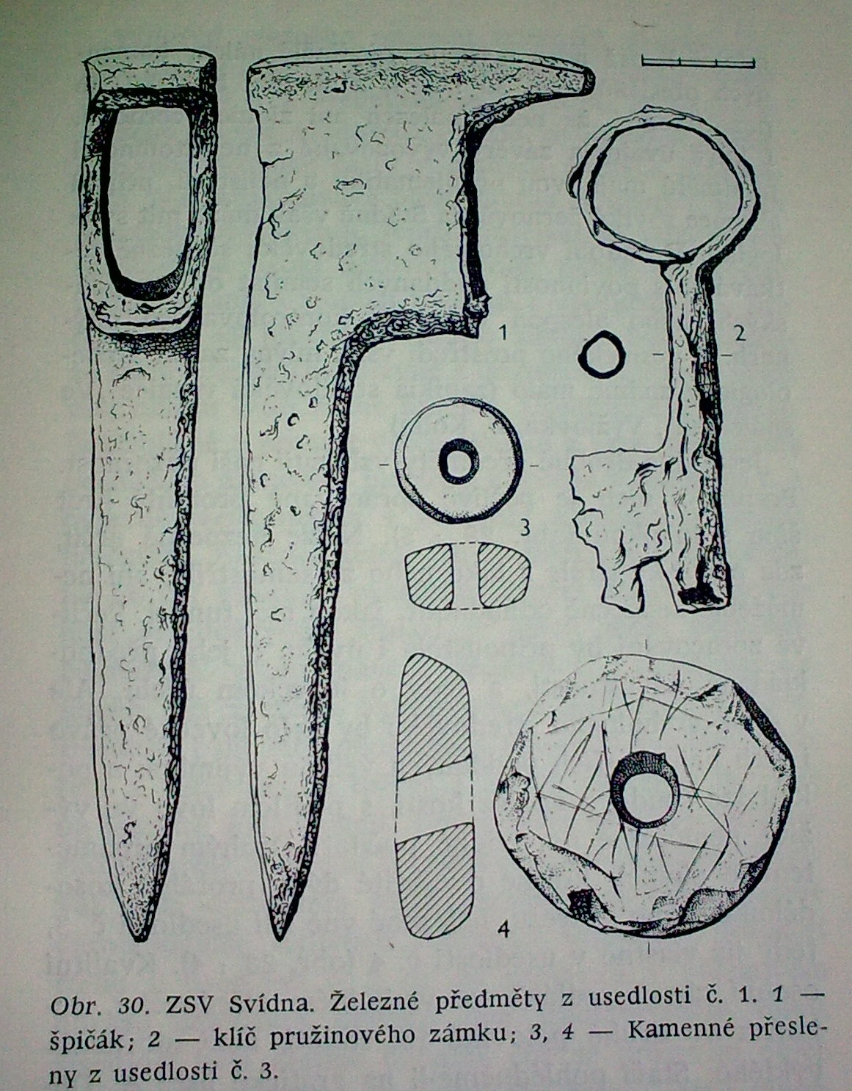
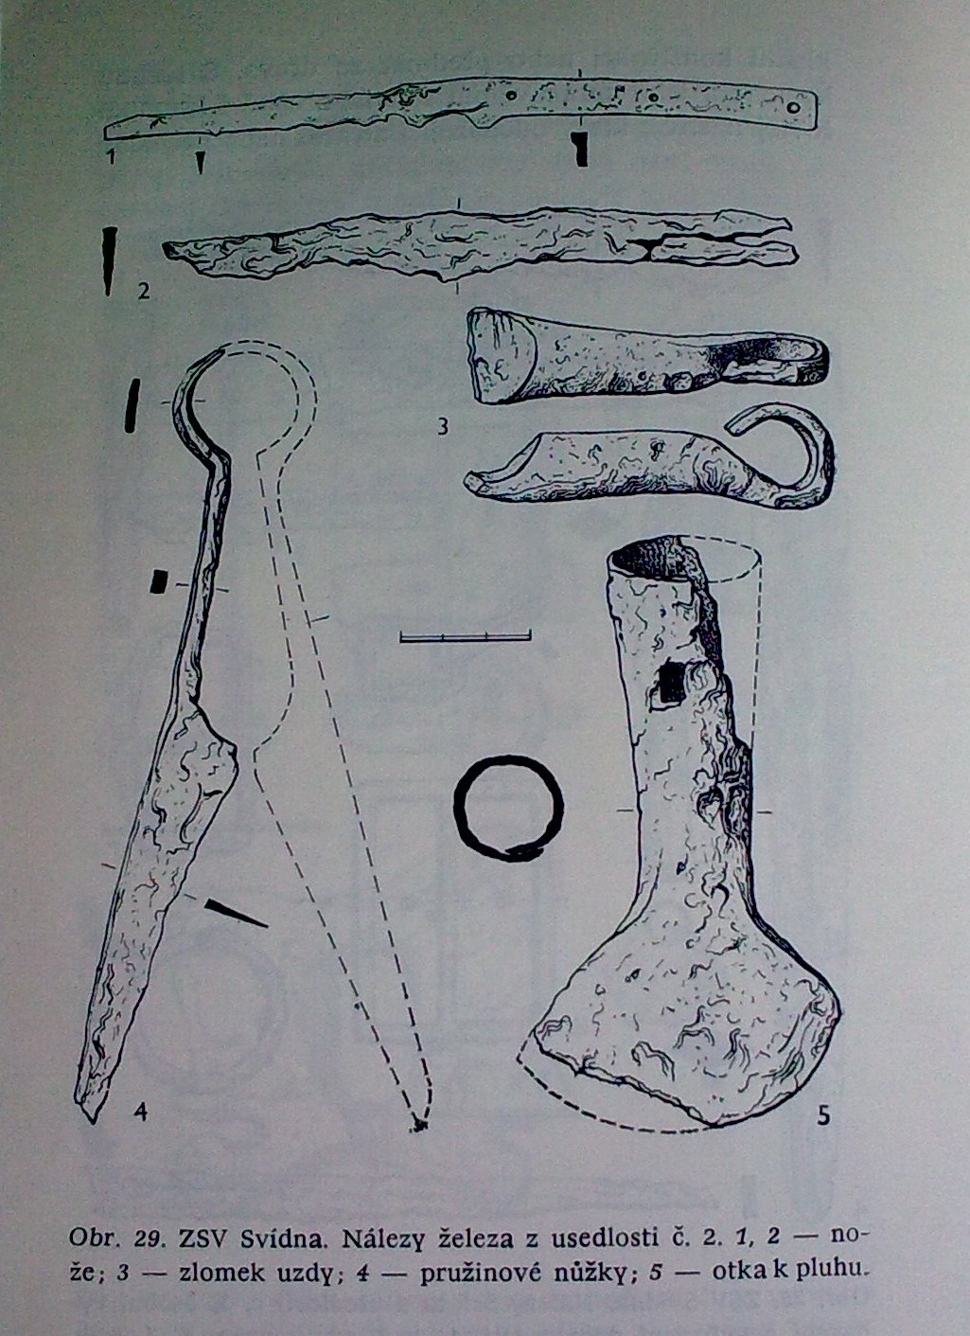
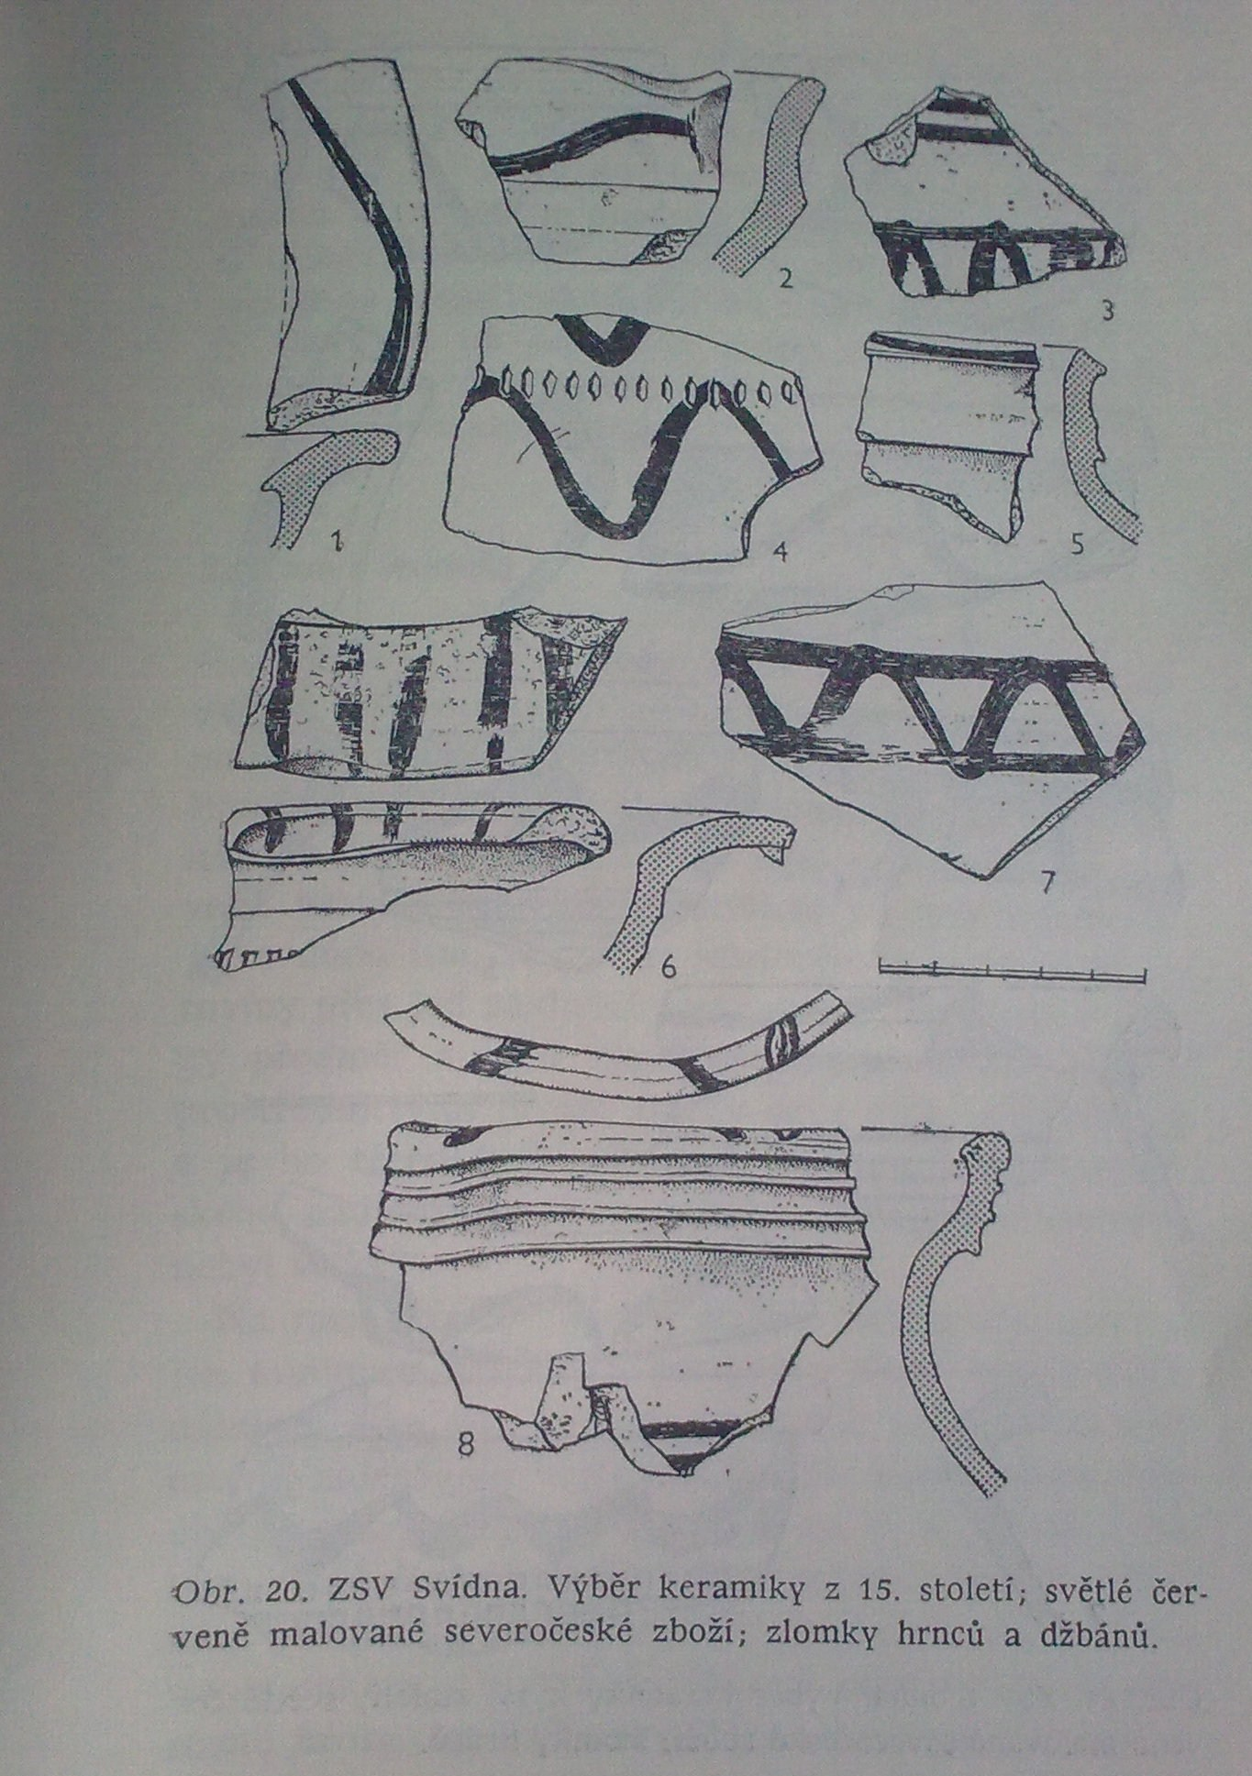

Literatura:

Smetánka, Z. 1988: Život středověké vesnice: Zaniklá Svídna. Praha.

